Upravljanje poslovnim procesima – organizacija UFC borbe

Student: Antonio Labinjan

JMBAG: 0303106891

Mentor: Luka Blašković, mag. Inf

Sadržaj

Uvod

Identifikacija poslovnog procesa

Analiza i modeliranje trenutnog stanja (As-is)

Definiranje ciljanog stanja procesa (To-be)

Zaključak

Sažetak

Uvod

U ovom će seminarskom radu biti opisan projektni zadatak iz kolegija “Upravljanje poslovnim procesima” u ak. Godini 2024/25. Projekt se sastoji od modeliranog procesa organiziranja UFC borbe, pripadne dokumentacije te procesne aplikacije. Proces i aplikacija implementirani su u Camundi. Ključne točke kroz koje će seminarski radi biti razrađen su:

* Identifikacija poslovnog procesa
* Kratki opis procesa
* As-is analiza i modeliranje trenutnog stanja procesa
* To-be analiza ciljanog stanja procesa s potencijalnim poboljšanjima
* Zaključak
* Sažetak

Identifikacija poslovnog procesa

U svijetu sporta postoje razne discipline u kojima se ljudi natječu. Od timskih sportova, do pojedinačnih sportova, preko raznih sportova s loptom, pa do borilačkih sportova. Naravno, u svakom sportu potrebno je organizirati natjecateljske susrete, nebitno radilo se o nogometnim utakmicama ili prvenstvima, plivačkim natjecanjima, teniskim turnirima, boks mečevima ili MMA borbama. Za projektni sam zadatak odabrao modeliranje organiziranja UFC borbe.

UFC (Ultimate Fighting Championship) je američka MMA organizacija osnovana u Coloradu 1993. Originalna svrha ranih UFC natjecanja bila je pronaći najefektivniju borilačku vještinu organiziranjem borbi s minimalnim pravilima i bez težinskih kategorija. No, s kasnijim eventima uvedena su stroža pravila, težinske kategorije i borci su počeli kombinirati više različitih borilačkih vještina i tako je indirektno nastao novi stil borbe koji je danas poznat kao MMA (mixed martial arts).

Danas se, pak, UFC probio kao najveća/najelitnija MMA organizacija u cijelom svijetu s kojom se konkurencija ne može ni približno mjeriti u uspjehu i zaradi. Neke od konkurentskih organizacija su poljski KSW, japanski RIZIN (bivši PRIDE), američki Bellator, singapurski ONE te američki PFL. UFC je u borilačkom svijetu ekvivalentan Ligi prvaka u nogometu te je, definitivno, najuspješniji te najcjenjeniji. (Moglo bi se reći da poraz u UFC-u vrijedi više nego pobjeda u Bellatoru; bar u financijskom smislu).

Sam je UFC baziran na brojnim eventima koji se održavaju tijekom cijele godine po cijelom svijetu. Svaki event naziva se “UFC + redni broj eventa”. Na svakom od evenata odvija se nekoliko borbi koje se organziraju u “card”. Card je praktički popis borbi sortiranih po značaju i atraktivnosti, pa se tako manje važne borbe odrađuju na početku eventa, dok se one najatraktivnije odrađuju na kraju eventa kao “main fights”.

Organizacija pojedinog eventa je iznimno kompleksan proces koji se sastoji od brojnih potprocesa i bilo bi ga prilično nezgodno cijelog izmodelirati, pa sam se odlučio fokusirati na organiziranje pojedine borbe na eventu. Odabrao sam taj proces zato što je upravo organiziranje jedne borbe temelj cijelog UFC-a i bez tog procesa cijeli bi UFC izgubio svoj konceptualni smisao.

Pronalazak informacija o organizaciji borbe bio je prilično jednostavan zbog toga što su UFC borbe poprilično dobro medijski popraćene od početka do kraja, pa je, iako nigdje ne postoji eksplicitno opisani proces korak po korak, bilo prilično lako zaključiti koji su potrebni koraci za organiziranje borbe. Također, u prikupljanju informacija, bilo je ključno i poznanstvo s 1 bivšim kick-boxerom i MMA entuzijastom koji je bio voljan pružiti brojne informacije iz prve ruke.

Unutar UFC-a sve se vrti oko organiziranja borbi zato što su upravo borbe glavni izvor prihoda organizacije i omogućuju plaćanje boraca, iznajmljivanje dvorana/stadiona i organiziranje novih borbi. Ukratko, cilj organiziranja borbe jest pronaći najspremnije i najatraktivnije borce, definirati mjesto i vrijeme borbe, privući što veći broj gledatelja, naplatiti im ulaznice i PPV-ove, zaraditi na tome i organizirati novu borbu.

Kratki opis procesa

U nastavku će ukratko biti opisan proces organiziranja borbe koji će se detaljnije razraditi u daljnjim poglavljima.

Kada unutar UFC-a utvrde da je vrijeme za organiziranje novog eventa, definira se broj borbi na card-u. Provjere se svi dostupni borci koji bi se mogli boriti na odabrani datum. Nakon toga kreću preliminarni pregovori unutar same organizacija kako bi se utvrdilo ima li uopće smisla organizirati event u danom trenutku. Po dovršetku pregovora, službeno se objavljuje da će se event održati.

Nakon službene objave, obavještavaju se promotorski timovi boraca u organizaciji. Ukoliko se neki od promotora odluči priključiti eventu, šalje ugovor borcu kojeg želi “poslati” na event.

Istovremeno, logistički tim unutar UFC-a kreće u “terenske” zadatke u organizaciji borbe u vidu pronalaska lokacije, promoviranja borbe, organiziranja vaganja i sl.

Ako borac prihvati ugovor, onda organizira trening kamp u kojem se kontinuirano priprema za borbu sve do dana prije borbe kad odlazi na službeno vaganje.

Ukoliko vaganje prođe dobro, uskoro dolazi do meča po čijem se završetku proglašava pobjednik i ažuriraju se ljestvice organizacije.

As-is analiza

Gore opisani proces, detaljnije/opširnije je implementiran u BPMN notaciji. Definirana su 3 glavna poola: UFC-pool sa 3 lane-a koji predstavlja dijelove procesa koji se odvijaju unutar same organizacije, pool od 1 lane-a za promotorski tim i pool od 1 lane-a za borca.

Ukratko o svakom pool-u...

1. UFC pool

UFC pool prestavlja aktere u procesu koji su sastavni dio same UFC organizacije. Sastoji se od matchmakera, upravnog odbora i logističkog tima. Ovaj je pool od ključne važnosti za proces organiziranja UFC borbe, zato što bi ostali poolovi na identičan način mogli postojati i u BPMN-u neke druge borilačke organizacije dok je UFC pool specifičan za ovu organizaciju.

1. Promotorski tim pool

Pool za promotorski tim predstavlja aktere koji služe kao posrednici između boraca i same UFC organizacije. Promotorski tim za vrijeme organiziranja borbe pregovara sa UFC-om u ime borca te borcu šalje ugovor (e) na potpis. Također, promotorski tim je dužan pobrinuti se da borci budu adekvatno plaćeni.

1. Borac pool

Pool za borca predstavlja isključivo 1 aktera (samog borca) i obuhvaća sve aktivnosti i zadatke koje je borac obvezan/dužan odraditi pri organiziranju borbe. Iako je, u stvarnosti, dio procesa koji borac mora odraditi najteži i najopasniji, zanimljivo je primjetiti kako je u BPMN-u taj dio osjetno jednostavniji i kraći od zadataka ostalih aktera.

U nastavku slijedi detaljnija analiza procesa uz screenshotove.

Screenshot1

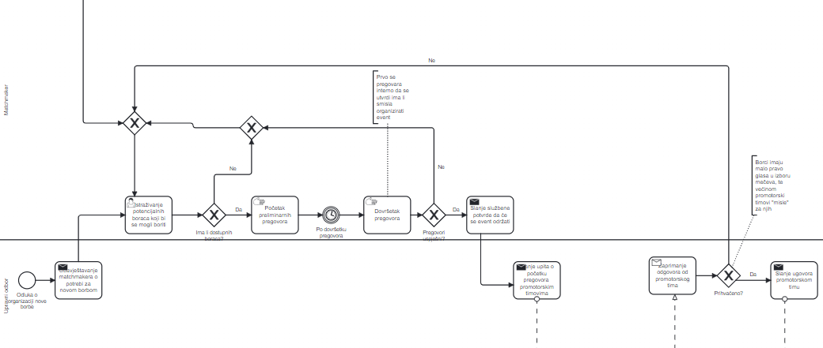Cijeli proces započinje u trenutku kada upravni odbor UFC-a odluči da će se organizirati nova borba. Nakon donošenja navedene odluke, obavještavaju matchmakera o potrebi za organizacijom borbe. Po primitku obavijesti, matchmaker ima zadatak istražiti sve trenutno dostupne borce koji bi bili pogodni za borbu u danom trenutku. Ono što se posebno provjerava je atraktivnost boraca, trenutni score boraca, winning streak i popularnost među publikom. Ukoliko nema dostupnih boraca, matchmaker kreće u potragu ponovno sve dok ne nađe nekog dostupnog borca. Ukoliko ima dostupnih boraca, onda započinju preliminarni pregovori unutar organizacije gdje se utvrdi koji su potencijalni borci i ima li smisla organizirati njihove mečeve. (Ukoliko su trenutno dostupni samo neatraktivni borci s lošim scorevima, bolje je odgoditi event, nego organizirati mečeve koji neće privući publiku i donijeti zaradu). Po uspješnom završetku pregovora šalje se potvrda o održavanju eventa upravnom odboru koji po primitku potvrde mora poslati upit promotorskim timovima potencijalnih boraca kako bi se započelo s pregovorima između UFC-a i boraca.

Screenshot 2

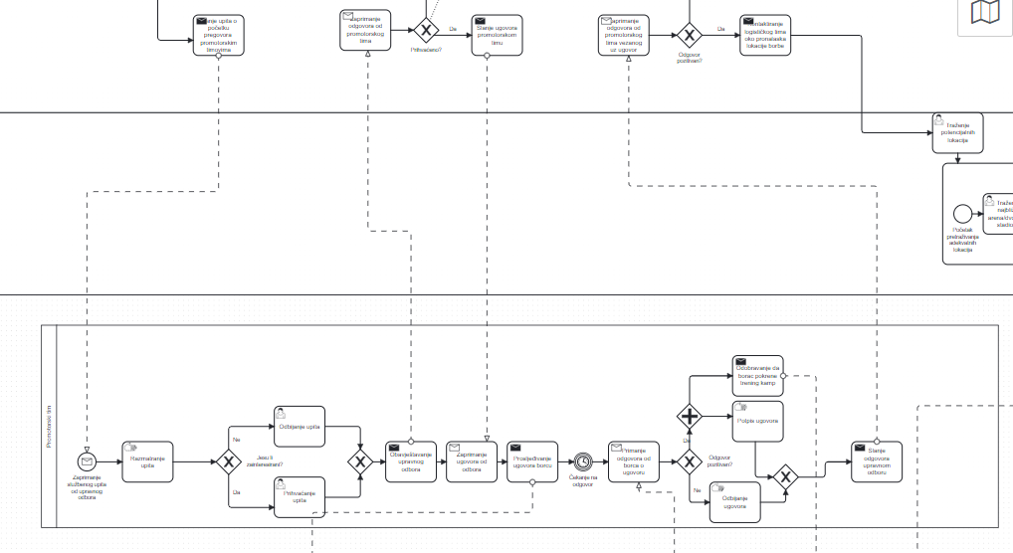Kada promotorski tim zaprimi upit od upravnog odbora, sastat će se i razmotriti ga kako bi utvrdili isplati li im se poslati svog borca na match. Ukoliko su zainteresirani, prihvatit će sudjelovanje, a u suprotnom će ga odbiti. U svakom slučaju, obavijestit će upravni odbor. Ako je odgovor pozitivan, zaprimit će ugovor od upravnog odbora koji će odmah proslijediti borcu. Tada će čekati dok im borac ne odgovori vezano uz ugovor. Kada zaprime odgovor od borca, onda će ovisno o odgovoru ili obavijestiti upravni odbor o odbijanju ugovora, ili će potpisati ugovor i poslati ga upravnom odboru te odobriti borcu da pokrene trening kamp.

Screenshot 3.

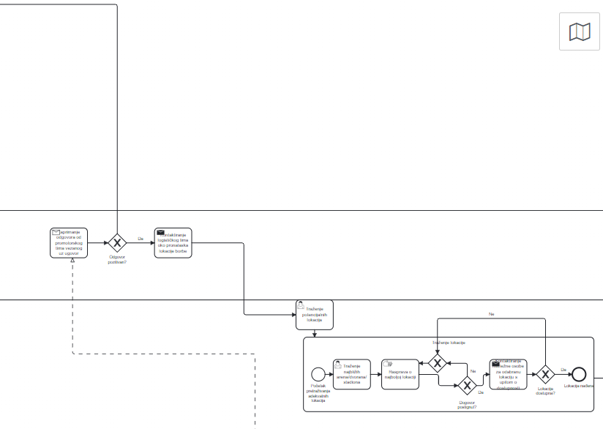Kada upravni odbor zaprimi odgovor promotorskog tima vezan uz ugovor, ovisno o tome je li pozitivan ili negativan, mogu ili zatražiti od matchmakera da ponovno traži borce (u slučaju negativnog odgovora) ili mogu nastaviti proces u smjeru kontaktiranja logističkog tima koji po primitku obavijesti kreće tražiti dostupne lokacije za organiziranje borbe. Taj se potproces sastoji od više koraka. Najprije se traže najbliže adekvatne lokacije na kojima bi se borba mogla održati. Zatim slijedi interna rasprava unutar logističkog tima o najboljoj od ponuđenih lokacija. Po dogovoru, logistički tim kontaktira nadležne osobe za odabranu lokaciju s upitom o dostupnosti. Ukoliko je lokacija dostupna, tada potproces završava jer je lokacija uspješno nađena. No, ukoliko lokacija nije dostupna (primjerice, moguće je da se na stadionu gdje se planiralo održati UFC mečeve održava nekakav koncert, sportski događaj ili nešto slično), potrebno je ponovno raspravljati o lokacijama kako bi se našlo drugo riješenja. Također, ukoliko rasprava o najboljoj lokaciji ne urodi dogovorom iz prvog pokušaja, potrebno je ponavljati raspravu sve dok se ne postigne dogovor.

Screenshot 4.

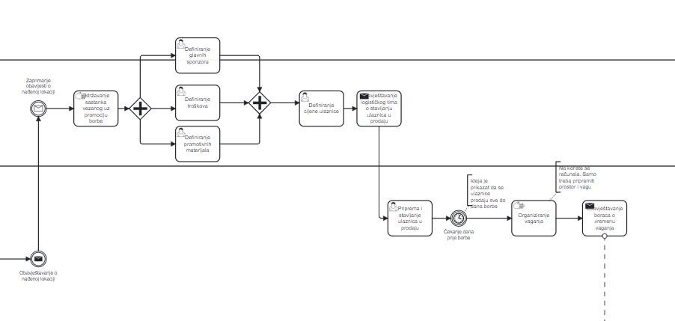Po pronalasku lokacije, logistički tim obavještava upravni odbor o uspješno nađenoj lokaciji. Kada upravni odbor zaprimi obavijest o lokaciji, održava se sastanak oko promocije borbe. Moraju paralelno utvrditi 3 detalja: tko će biti glavni sponzor borbe, koji su troškovi i koliko iznose te kako će izgledati promotivni materijali. Kada se zbroje predviđeni troškovi sa troškovima promotivnih materijala i od toga se oduzmu prihodi od sponzora, definira se cijena ulaznice koja je potrebna da bi UFC profitirao od borbe. Kad se cijena ulaznice uspješno definira, obavještava se logistički tim o cijeni ulaznica i daje im se odobrenje za stavljanje ulaznica u prodaju. Kada se ulaznice stave u prodaju, onda se čeka dan prije borbe. Na dan prije borbe, organizira se vaganje u predviđenom prostoru te se definira točno vrijeme vaganja i o tome se obavještava borce.

Screenshot 5.

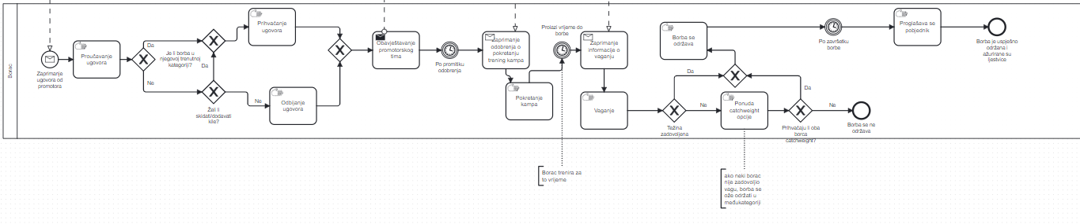Lane za borca će namjerno biti dokumentiran posebno zato što se najmanje isprepliće s ostalim dijelovima procesa (većina komunikacije s ostalim akterima se odvija preko promotorskog tima, osim primanja obavijesti o vremenu vaganja koju borac dobiva direktno od logističkog tima). Borac ulazi u proces u trenutku kada zaprimi ugovor od promotora. Kad borac prouči ugovor, najvažnija informacija mu je svakako kategorija u kojoj se borba održava. Ukoliko se borba održava u kategoriji u koju borac spada po svojoj trenutnoj težini, borac odmah prihvaća ugovor. Ukoliko se ne održava u njegovoj kategoriji, borac bira želi li skidati/dodavati kile ili ne. Ako je borac voljan ući u proces dodavanja ili skidanja kilograma, opet će prihvatiti ugovor. No, ako ne želi skidati/dodavati kilograme, odbit će ugovor. U svakom slučaju, mora obavijestiti promotorski tim. Ukoliko je odgovor pozitivan, borac čeka odobrenje o pokretanju trening kampa od promotorskog tima. Nakon pokretanja kampa, borac trenira i čeka informacije o vaganju od logističkog tima UFC-a. Po primitku obavijesti o vaganju, borac je dužan pojaviti se na vaganju prije borbe. Kad se borci izvažu, provjerava se je li njihova trenutna težina unutar intervala predviđene težinske kategorije za borbu. Ukoliko oba borca zadovolje vagu, borba se održava i po njenom završetku se proglašava pobjednik te se ažuriraju UFC ljestvice. U slučaju da jedan, ili oba borca ne zadovolje vagu, nudi se opcija catchweighta. Catchweight predstavlja borbu u ”međukategoriji” između 2 kategorije. Ukoliko oba borca pristanu na catchweight, borba se svejedno održava.

**Ključni trenuci procesa:**

Iako se proces sastoji od niza događaja, neki su ipak važniji od drugih i uvelike utječu na daljni razvoj procesa i krajnji ishod organizacije borbe.

To su:

1. Aktivnost istraživanja potencijalnih boraca

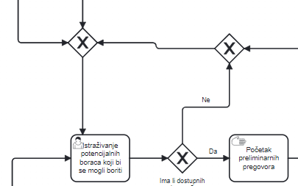

Kroz aktivnost istraživanja potencijalnih boraca, UFC organizacija razmatra koje borce uopće može upariti u borbama. Ukoliko se ova aktivnost ne izvrši uspješno, nemoguće je nastaviti s daljnjim procesom jer bez boraca nema borbi. Presudan je XOR-gateway “ima li dostupnih boraca?”. Ako nema boraca, to je indikator da organizacija hitno mora zaposliti još boraca. Ako ima boraca, proces se može normalno nastaviti. Dakle, prva točka u kojoj proces može “puknuti” je nedostatak dostupnih boraca.

Istraživanje potencijalnih boraca je user task iz razloga što se pri istraživanju koristi interna UFC baza podataka u kojoj su evidentirani svi podaci o borcima. (koristi se računalo). Početak preliminarnih pregovora je manual task jer se ne koristi nikakva tehnologija pri toj aktivnosti

1. Interni preliminarni pregovori

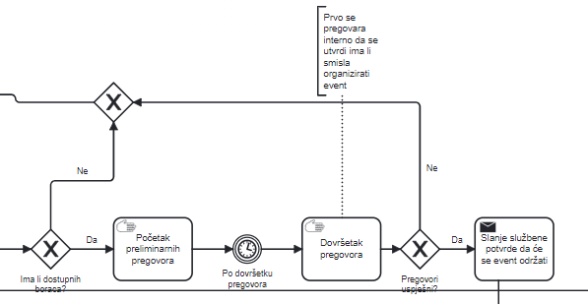

Kada UFC utvrdi da doista ima neke borce na raspolaganju (“Ima li dostupnih boraca?” gateway daje pozitivan ishod), započinju preliminarni interni pregovori koji traju određeno vrijeme. Ako se sve uspije dogovoriti, pregovori se završavaju i službeno se potvrđuje da se event održava. Taskovi vezani uz pregovore su manual jer se ne koristi računalo. Po završetku pregovora gateway “pregovori uspješni?” definira uspješnot pregovora. Ukoliko su neuspješni, proces se vraća na točku provjere ima li dostupnih boraca, a u slučaju uspjeha pregovora, pomoću send messaga taska šalje se službena potvrda o održavanju eventa upravnom odboru.

1. Odluka promotorskog tima

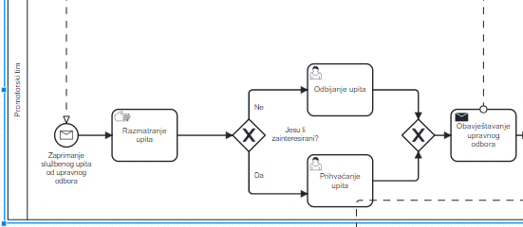Po primitku službenog upita upravnog odbora, promotorski tim razmatra upit. Ono što razmatraju je: vrijeme borbe, mjesto borbe, protivnik i risk/reward omjer. Pri tome ne koriste računala, pa je to manual task. Ako njihov borac u ponuđenoj borbi može više izgubiti u slučaju poraza, nego što može dobiti u slučaju pobjede, odbit će borbu. (definirano xor gateway-om). No, ukoliko može značajno profitirati pobjedom, prihvatit će borbu. I prihvaćanje i odbijanje upita su user taskovi jer se službeni odgovor mora zabilježiti računalno, i neovisno o odgovoru, potrebno je obavijestiti upravni odbor (send message task)

1. Zaprimanje ugovora od strane borca

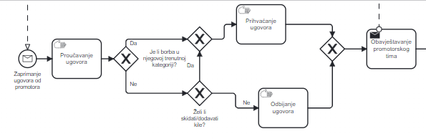Kada borac zaprimi ugovor, on ga proučava, no nema pretjerano pravo izmjeniti ništa u njemu. Ono što ga najviše zanima je kategorija održavanja borbe. U tom segmentu ima pravo glasa pri donošenju odluke je li voljan skidati/dodavati kile ili ne. Proces skidanja kilograma neposredno prije borbe često zna biti životno opasan po borce, a moguće je i ”varanje” pomoću skidanja kilograma. Primjerice, borac može imati oko 100 kg, prije vaganja se može srezati na 80 izgladnjivanjem i znojenjem, a do dana borbe se već može vratiti na 100 kg i tako imati značajnu težinsku prednost nad protivnikom. Ako borac ne želi skidati kilograme, a borba nije u njegovoj kategoriji, odbit će ugovor. U svakom slučaju, obavjestit će se promotorski tim o odluci borca.

1. Potpis ugovora

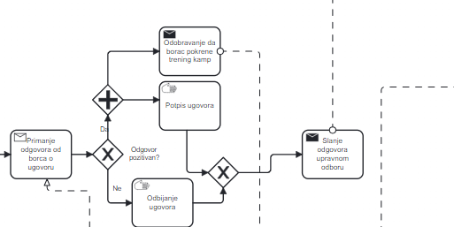

Po primitku odgovora borca vezanog uz ugovor, promotorski tim mora evaluirati odgovor te vidjeti koje će daljnje korake poduzeti. Ukoliko borac odbije ugovor, obavijestit će upravni odbor o odbijanju i odbor će morati ponovno tražiti dostupne borce i ponoviti cijeli proces. Ukoliko je odgovor pozitivan, ugovor će se potpisati i promotorski tim će dodatno odobriti borcu da pokrene trening kamp.

1. Pokretanje trening kampa i treniranje

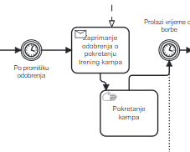

Kada borac od promotorskog tima primi odobrenje o pokretanju trening kampa, započet će ključni dio procesa za njega. Borac po primitku odobrenja poziva trenere i sparing partnere te definira raspored treninga. Borac konstantno trenira prema rasporedu i priprema se za borbu kako bi došao do pobjede. Taj dio procesa traje sve do samog dana vaganja.

1. Vaganje

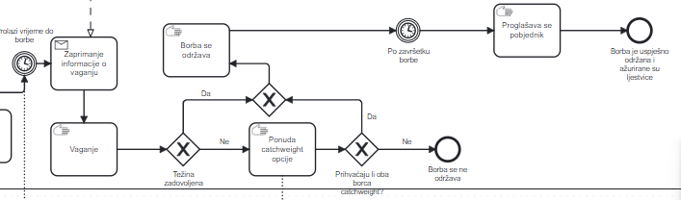

Borac je u procesu treniranja sve dok ne zaprimi informacije o vaganju od logističkog tima UFC-a. Tada odlazi na vaganje na predviđeno mjesto. Ukoliko zadovolji težinu, borba se održava regularno. Ukoliko neki od boraca ne zadovolji težinu (ima više ili manje kilograma od predviđenih granica dogovorene kategorije), nudi se opcija catchweighta (borbe u međukategoriji) na koju oba borca trebaju pristati da bi se održala. Ukoliko neki od boraca odbije tu opciju, borba se ne održava. Ako oba pristanu, borba se održava te se, kao i u slučaju da su oba borca zadovoljila vaganja, po završetku borbe proglašava pobjednik i ažuriraju se ljestvice UFC-a.

1. Traženje lokacije

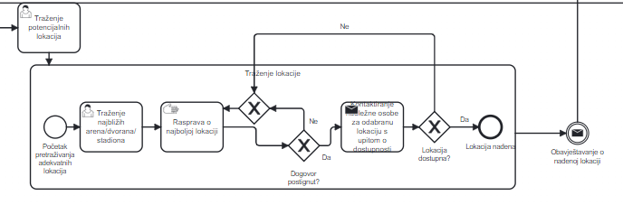Traženje lokacije za borbu je složeni potproces koji odrađuje logistički tim. Sastoji se od pretraživanja baze mjesta gdje se borba može održati, interne rasprave unutar tima i, po postizanju uspješnog dogovora, kontraktiranja nadležnih osoba za odabranu lokaciju. Potproces se završava pronalaskom lokacije i obavještavanjem upravnog odbora o pronalasku.

Potencijalne točke optimizacije – to be analiza

Proces organizacije borbe u UFC-u funkcionira, no svejedno postoje određene točke koje se mogu redizajnirati, optimizirati te potencijalno čak i izbaciti i tako ubrzati organizaciju borbe, smanjiti troškove i povećati efikasnost cijelog procesa.

1. **Automatizacija većine manualnih taskova**

Manual taskovi unutar procesa se većinom odnose na razne oblike pregovora i rasprava. Ti bi se taskovi mogli automatizirati uvođenjem automatskih sustava za evaluiranje ugovora i korištenjem ekspertnih sustava za odrađivanje pojedinih zadataka. Primjerice, umjesto interne rasprave o najboljoj lokaciji, moglo bi se koristiti automatizirani sustav koji bi kao input primio grad u kojem UFC želi održati event i automatski bi evaluirao sve dostupne lokacije u tom gradu i ponudio im najbolju na temelju definiranih kriterija (npr. kapaciteta i cijene).

1. **Smanjenje broja send taskova**

Unutar procesa ima previše send/recieve taskova gdje čekanje na odgovor značajno usporava proces. To bi se moglo optimizirati uvođenjem centralne “linije” za komunikaciju između svih laneova koja bi slala automatske notifikacije i tako ubrzala komunikaciju (npr. Slack).

1. **Automatsko definiranje catchweight klauzule unutar inicijalnog ugovora za borbu**

Trenutno se catchweight opcija nudi tek ako jedan od boraca padne na vagi što se može dogoditi tek u poodmakloj fazi procesa. Ta stavka može poremetiti predviđene planove, pa bi ju se moglo opzimizirati na način da se odmah u inicijalnom ugovoru omogući ili onemogući opcija catchweighta i da se odmah definiraju zamjene za oba borca u slučaju da nema catchweighta i neki borac padne vagu.

1. **Definiranje lokacija unaprijed**

Trenutno logistički tim čeka obavijest upravnog odbora da bi krenuo u traženje lokacije. Taj bi se korak mogao optimizirati na način da logistički tim unaprijed provjeri koje su dostupne lokacije u kojim terminima te ih zabilježi. Tada bi se u slučaju organizacije novog eventa moglo samo provjeriti bazu dostupnih lokacija, pronaći najbolju i provjeriti je li i dalje slobodna što bi skratilo složeni potproces pronalaska lokacije.

1. **Predefiniranje mjesta i vremena vaganja za svaki event**

Trenutno logistički tim obavještava borce o vremenu vaganja neposredno prije samog vaganja. Taj bi se dio bolje mogao odraditi kada bi borci odmah po primitku ugovora znali sve važne datume i kako ne bi morali čekati na primanje informacija od drugih aktera procesa.

1. **Davanje borcu prava da sam pokrene trening-kamp**

Trenutno borac mora čekati promotorski tim i njihovo odobrenje kako bi mogao pokrenuti trening kamp. Taj je dio neefikasan iz razloga što je moguće da dođe do raznih “šumova” u komunikaciji i borac može previše čekati na odgovor promotorskog tima, a mogao je trenirati svo to vrijeme i bolje se pripremiti za borbu.

1. **Implementacija sustava za proglašavanje pobjednika i potpuno isključivanje ljudi iz tog procesa**

Trenutno je proglašavanje pobjednika manual task, što znači da ljudi sudjeluju u njemu, no bilo bi optimalno kreirati potpuno automatizirani sustav za bodovanje i proglašavanje pobjednika koji bi u potpunosti onemogućio subjektivne sudačke odluke i potencijalne “krađe”. Taj bi sustav mogao proglasiti pobjednika isključivo na temelju statistike borbe.

Procesna aplikacija???

Napisat nešto kad je napravin hehe

Zaključak i sažetak isto kad finin